**Функциональная роль белка. Отличие белков животного и растительного происхождения**

Наука говорит нам, что белок — это материальная основа всей жизни, белок - важный компонент всех клеток и тканей человека, а аминокислота - основная составляющая единица белка. Белки усваиваются организмом и превращаются в аминокислоты, которые используются для производства белков для клеток организма и улучшения метаболизма. В организме человека средних лет, не отягощенного излишним весом, содержание белка составляет около 13%. Значение белка переоценить трудно. Безусловно, основная его роль – структурная, поскольку белки являются основным и наиболее активным компонентов всех тканей и органов. В свою очередь, присутствие белка в мышцах определяет их моторную функцию, обеспечивающую передвижение организма. Менее известны регуляторная функция (она определяют направленность и интенсивность большинства метаболических процессов), сигнальная (белки - гормоны и цитокины), каталитическая (белки - ферменты), рецепторная (белки-рецепторы, т.е. сенсоры, воспринимающие сигналы в клетках), транспортная (например, белки гемоглобин и миоглобин, переносящие кислород в крови и мышцах) и, наконец, энергетическая – при «сгорании» 1 г белка образуется 4,1 килокалории (ккал). Иными словами, мы в полном смысле слова являемся «белковыми телами» и благодаря этому и живем.

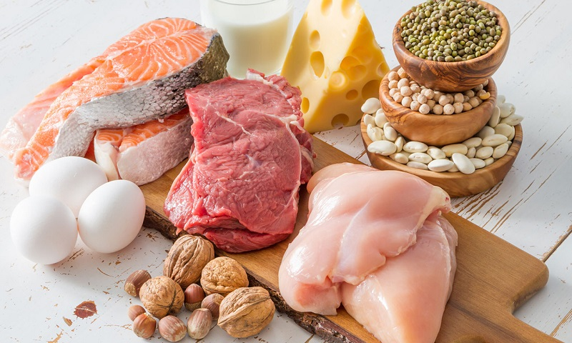

Основными источниками животного белка в питании человека являются мясные и молочные продукты, яйца, рыба и морепродукты. Растительный белок поступает в организм преимущественно в составе зерновых продуктов и бобов. Белки животного происхождения, как правило, содержат все незаменимые аминокислоты, а белки растительного происхождения, часто некоторые из этих аминокислот или не содержат вовсе, или содержат, но слишком мало.

**Что такое растительный белок?**

Как следует из названия, растительный белок — это белок из богатых белком растительных продуктов, таких как зерновые, чечевица, орехи, бобы и некоторые фрукты, такие как авокадо.

**Что такое животный белок?**

Белки животных, таких как мясо (говядина, баранина, свинина, курица), рыба, яйца и молочные продукты. Белки животных более похожи по структуре и количеству на белки человека.

**Так в чем же разница между растительным белком и животным белком?**

**Различные конструкции**

С точки зрения белковых молекул, белок представляет собой пептидную цепь, состоящую из аминокислот (первичная структура), пептидная цепь образует спираль или складку (вторичная структура), далее наматывается на группы (третичная структура), различные группы объединяются вместе в определенный режим (четвертичная структура). Во вторичной структуре растительного белка преобладает β-складка, а в структуре животного белка - α-спираль. Судя по содержанию белка в пище, растительный белок часто сочетается с углеводами (некрахмальными полисахаридами и пищевыми волокнами), тогда как животный белок в основном сосуществует с жирами.

Все эти факторы приводят к разнице в пищевой ценности растительного и животного белка. Например, потребление животного белка часто сопровождается высоким потреблением насыщенных жиров; растительный белок включает в себя функциональные компоненты, такие как пищевые волокна, изофлавоны и фосфолипиды.

**Различная усвояемость**

Усвояемость относится к степени разложения белка пищеварительными ферментами и степени абсорбции аминокислот и пептидов после переваривания. Чем больше пищи усваивается организмом, тем выше ее пищевая ценность. Растительные белки часто сосуществуют с фитиновой кислотой, ингибиторами протеаз, фитогемагглютинином, дубильной кислотой и другими антипитательными факторами, которые влияют на переваривание белков. Из-за структурных различий растительные белки, как правило, имеют более низкую усвояемость, чем животные белки.

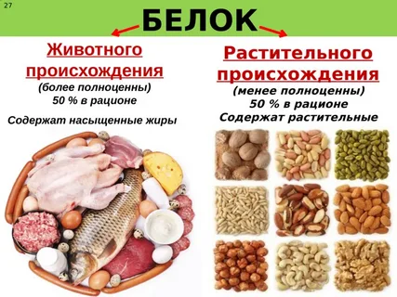

Яичный белок часто используется в качестве эталона, его усвояемость составляет 100%. Принятая мера качества протеина — это «Оценка аминокислот с поправкой на усвояемость протеина» (PDCAAS), где оценка 1 означает, что протеин содержит все девять незаменимых аминокислот, которые нужны организму, и каждую в необходимом количестве. В настоящее время первое место занимают сывороточный протеин, казеин, яичный протеин и изолят соевого протеина. Поэтому обработка пищевых продуктов особенно важна для улучшения усвояемости растительного белка. Просто приготовив пищу, вы можете повысить усвояемость белка на 18%. Соевый шрот имеет усвояемость протеина только 80%, в то время как изолят соевого протеина может достигать 98%.

**Различные эффекты для здоровья**

По сравнению с животными белками, растительные белки имеют много преимуществ для здоровья, включая снижение риска сердечно-сосудистых заболеваний, диабета 2 типа и некоторых видов рака. Например, молочный белок контролирует массу тела и снижает уровень триглицеридов, в то время как изолят соевого белка оказывает более очевидное влияние на снижение уровня липидов в крови (триглицериды, общий холестерин и холестерин липопротеинов низкой плотности могут быть снижены), чем молочный белок. Соевый белок также может снизить кровяное давление, улучшить чувствительность к инсулину и снизить уровень воспаления в организме.

**Преимущества животного белка**

В животном белке больше аминокислот. Животный белок, содержащий все девять незаменимых аминокислот, является более полноценным и лучше удовлетворяет потребности в питании. Незаменимые аминокислоты относятся к аминокислотам, которые необходимо получать с пищей и которые не могут быть синтезированы самим организмом или со скоростью, соответствующей потребностям человека.

**Недостатки животного белка**

Обычно люди потребляют белок с пищей. Однако большинство мясных продуктов содержат больше жира, что приводит к чрезмерному потреблению лишних жиров в дополнение к необходимому белку, что увеличивает содержание жира в организме и холестерина в плазме и увеличивает риск заболеваний.

**Преимущества растительных белков**

Растительный белок может снизить потребление насыщенных жиров и уровень холестерина в плазме. Растения не содержат холестерин или насыщенные жиры, что снижает потребление насыщенных жиров, снижает уровень холестерина в плазме и снижает риск сердечно-сосудистых заболеваний.

И еще у них есть одна вещь, которой полностью не хватает мясу: клетчатка или пищевые волокна, которые занимают больше места в желудке и заставляют вас чувствовать сытость. **Недостатки растительного белка**

Содержит небольшое количество аминокислот. В растительных белках обычно не хватает одной или двух незаменимых аминокислот. А животный белок содержит полный набор незаменимых аминокислот, соответствующих потребностям человека. Если одна или несколько аминокислот отсутствуют в потреблении белка, процесс превращения пищевых белков в наши собственные белки блокируется. Высокое содержание ингибиторов протеаз в растениях не способствует перевариванию и всасыванию белка.

Все белки состоят из аминокислот, хотя количество и тип каждой аминокислоты меняются

в зависимости от источника белка.

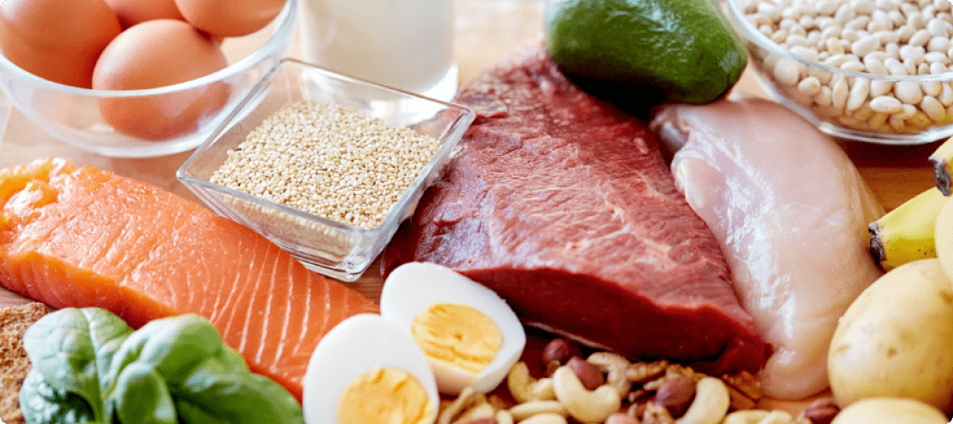  
  
Животные протеины являются более полными по аминокислотному составу, растительные белки обычно лишены части незаменимых аминокислот, необходимых организму. Поэтому для наибольшей пользы здоровью, лучше придерживаться диеты, богатой растительным белком, а также употреблять мясо, полученное от животных, выкормленных на пастбищах.  
  
Вегетарианцам желательно разнообразить рацион, чтобы получать все необходимые аминокислоты. Тем, кто ест мясо, не стоит забывать о растительных продуктах.  
  
Таким образом, секрет здоровья — разнообразная диета, в которой не слишком много обработанного мяса, бобовые, зерновые, зелень. Но составить такую диету и следовать ей сможет лишь человек, который ценит свое здоровье.

***Интересно знать!***

*- Белки, участвующие в управлении биологическими процессами, относят к регуляторным белкам. К ним принадлежат некоторые гормоны. Инсулин и глюкагон регулируют уровень глюкозы в крови. Гормон роста, определяющий размеры тела, и паратиреоидный гормон, регулирующий обмен фосфатов и ионов кальция, являются регуляторными белками. К этому классу белков принадлежат и другие протеины, участвующие в регуляции обмена веществ.*

*-В плазме некоторых антарктических рыб содержатся белки со свойствами антифриза, предохраняющие рыб от замерзания, а у ряда насекомых в местах прикрепления крыльев находится белок резилин, обладающий почти идеальной эластичностью.*

*-В одном из африканских растений синтезируется белок монеллин с очень сладким вкусом.*

*- Соевые продукты могли бы стать идеальными заменителями мяса. Но они содержат фитоэстрогены – аналоги женских половых гормонов. Их частое употребление может вызвать у женщин при генетической предрасположенности рак молочной железы, у мужчин повышается риск появления жировых отложений по женскому типу, развития гинекомастии.*

*-Самые полезные продукты для получения полноценного протеина – рыба, морепродукты, филе курицы и индейки. В них практически не содержатся насыщенные жиры (в составе морской рыбы есть полезные ненасыщенные жирные кислоты омега), имеются витамины*

*группы В, А, D, цинк, железо, селен, калий.*